ACTA DE EVIDENCIA DE PRUEBAS UNITARIAS Y DE INTEGRACIÓN (TER)
Práctica 1: Pruebas de Base de Datos y Endpoints del Backend | Ponderación Oficial: 30%
Guía Operativa de Ejecución Técnica, Matriz de Casos Positivos y Negativos, Comprobación SQL en MariaDB y Acta Formal de Evidencias
1. Información General del Proyecto y Control de Versiones
El presente documento técnico certifica la planificación, diseño y ejecución de pruebas sobre la capa de persistencia y la interfaz de programación de aplicaciones (API REST) del sistema Gestor de Proyectos. Su propósito es funcionar como una guía de trabajo reproducible y como un acta formal de aseguramiento de calidad (QA).
Proyecto: | Sistema Administrador de Proyectos (admin-proyectos)
Módulo / Servicio Backend: | Ejercicio5MyAPIGestor (API REST Spring Boot, Java 17+, Puerto 8081)
Módulo Cliente Web: | Ejercicio5Cliente (Spring Boot MVC + Thymeleaf, Puerto 8080)
Base de Datos / Motor: | MariaDB 11.3 (Base de datos: dbgestor, Puerto publicado: 3306)
Contenedor Docker: | mariadb-container (Docker Desktop en Windows)
Sprint / Iteración: | Sprint 1 – Iteración 1 (Entregable de Calidad y Pruebas)
Responsable de Pruebas (QA): | Lizeth Ramírez / Enrique
Fecha de Ejecución Inicial: | 07/10/2026 (Pruebas BE-01 a BE-28)
Fecha de Actualización / TER v2.0: | 14/10/2026
Rama / Commit ID: | feature/pruebas-backend-mariadb / [Commit ID Verificado]
Herramientas Utilizadas: | Postman v11+, Docker Desktop, Terminal PowerShell, MariaDB CLI

1.1 Control de Versiones del Documento
Versión | Fecha | Autor / Responsable | Resumen de Modificaciones Técnicas
1.0 | 07/10/2026 | Lizeth Ramírez | Elaboración inicial del Acta TER con 28 pruebas de endpoints aprobadas.
1.1 | 08/10/2026 | Lizeth Ramírez | Inclusión de capturas de pantalla de Postman en la sección de evidencias.
2.0 | 14/10/2026 | Equipo QA / Antigravity | Reestructuración integral: adición de 20 pruebas negativas (NEG-01 a NEG-20), ampliación de pruebas MariaDB/Docker (P-01A-F, P-02A-C), catálogo de evidencias, matriz de trazabilidad con criterios de evaluación (30%), procedimientos paso a paso y protocolo de defectos.
2. Resumen Ejecutivo y Métricas de Calidad
Para garantizar la transparencia documental y la integridad del aseguramiento de calidad, este reporte distingue rigurosamente entre los resultados históricos ya verificados y los casos adicionales formulados como guía operativa:
- Pruebas Positivas de Endpoints (BE-01 a BE-28): 28 pruebas ejecutadas y aprobadas al 100% (HTTP 200 OK), correspondientes a operaciones de creación, consulta, actualización y eliminación de los cinco recursos principales del sistema.
- Pruebas Negativas y de Límites (NEG-01 a NEG-20): 20 casos representativos que evalúan parámetros no numéricos, IDs inexistentes, credenciales inválidas, campos vacíos y comportamiento de integridad referencial. Se encuentran en estado PENDIENTE DE EJECUCIÓN.
- Pruebas de Base de Datos MariaDB (P-01 y P-02): Instrucciones de comprobación interactiva en Docker y consultas SELECT que validan estado del motor, estructura, conteos y persistencia atómica. Se encuentran en estado PENDIENTE DE CAPTURA.
Métrica de Aseguramiento de Calidad | Valor Registrado / Estado de Certificación
Total de Casos de Prueba en el Suite | 57 casos de prueba estructurados
Casos Ejecutados Históricos (Endpoints Positivos) | 28 casos (BE-01 a BE-28)
Casos Positivos Exitosos (Passed) | 28 aprobados (100% de éxito en ejecución previa)
Casos Positivos Fallidos (Failed) | 0 fallidos
Casos Negativos Diseñados (Nuevos / Pendientes) | 20 casos (NEG-01 a NEG-20) [Pendientes de ejecución en entorno]
Casos de Base de Datos y Docker (Pendientes) | 9 casos (P-01A a P-01F, P-02A a P-02C) [Pendientes de captura]
Cobertura Funcional de Recursos | 100% (5 de 5 recursos: proyectos, usuarios, tareas, comentarios, asignaciones)
Estado Global de la Suite | EN PROCESO DE CERTIFICACIÓN (Parte A: Completa / Parte B: Lista para ejecución)
[POLÍTICA DE HONESTIDAD TÉCNICA] Ninguna prueba nueva ha sido marcada como 'Aprobada' de forma artificial.
Los campos de 'Resultado Obtenido', 'Código HTTP Real' y capturas de los casos NEG-01 a NEG-20 y de la Sección 9 permanecen explícitamente abiertos para que el evaluador o ejecutor registre la evidencia auténtica tras interactuar con la API y MariaDB.

3. Arquitectura del Sistema, Componentes y Persistencia
La solución implementa una arquitectura desacoplada de microservicios y capas web:
- Backend (Ejercicio5MyAPIGestor): Servicio REST central desarrollado en Spring Boot y Java 17+, ubicado en el puerto local 8081. Expone 28 endpoints mapeados en cinco controladores Spring MVC (@RestController) y gestiona la persistencia relacional a través de Spring Data JPA.
- Base de Datos (MariaDB): Instancia MariaDB 11.3 ejecutándose dentro del contenedor Docker mariadb-container, con el puerto 3306 mapeado al host. Aloja el catálogo de tablas relacionales dbgestor.
- Cliente Web (Ejercicio5Cliente): Aplicación cliente web desarrollada con Spring Boot y Thymeleaf en el puerto 8080, que actúa como consumidor de la API backend.
3.1 Mapeo de Recursos, Tablas y Rutas de la API
Recurso | Tabla SQL | Descripción Funcional | Endpoints Asignados
Proyectos | proyectos | Gestiona la información central de los proyectos (nombre, descripción, fechas de inicio y fin, estado y fondo). | POST /addProyecto  POST /updateProyecto  GET /buscarProyecto  POST /buscarProyectos  DELETE /deleteProyecto
Usuarios | usuario | Control de usuarios del sistema, credenciales de acceso, roles (ej. Estudiante) e imagen de perfil. | POST /addUsuario  POST /updateUsuario  GET /buscarUsuario  POST /buscarUsuarios  POST /getUsuarioLogin  DELETE /deleteUsuario
Tareas | tareas | Tareas asociadas a proyectos específicos, estados (ej. primary, danger), listas y fechas de vencimiento. | POST /addTareas  POST /updateTareas  GET /buscarTarea  POST /getTarea  POST /buscarTareas  DELETE /deleteTareas
Comentarios | comentarios | Retroalimentación y notas registradas en tareas por usuarios. id_usuario se almacena como texto. | POST /addComentario  POST /updateComentario  GET /buscarComentario  POST /getComentario  POST /buscarComentarios  DELETE /deleteComentario
Asignaciones | asignaciones | Relación de asignación entre un usuario (id_usuario) y una tarea (id_tarea) con fecha de asignación. | POST /addAsignacion  POST /updateAsignacion  GET /buscarAsignacion  POST /buscarAsignaciones  DELETE /deleteAsignacion
3.2 Hallazgos Arquitectónicos y Particularidades del Código Fuente
El análisis estático del código Java en Ejercicio5MyAPIGestor revela los siguientes aspectos relevantes para QA:
- Disparidad en Convención de Rutas: El controlador TareasController declara sus rutas en plural (addTareas, updateTareas, deleteTareas, buscarTareas), a diferencia de ProyectosController y UsuarioController que emplean el singular (addProyecto, addUsuario). Las pruebas deben respetar escrupulosamente estas rutas para no recibir errores 404.
- Disparidad en Nombres de Parámetros: Los endpoints de búsqueda por ID no son uniformes en el nombre de su Query Parameter. buscarProyecto espera id_proyecto, buscarTarea espera id_tarea, mientras que buscarUsuario, buscarComentario y buscarAsignacion esperan el parámetro id.
- Método POST en Consultas de Catálogo: Los métodos de listado general (buscarProyectos, buscarUsuarios, buscarTareas, buscarComentarios, buscarAsignaciones) están anotados con @PostMapping en lugar de @GetMapping, y no reciben cuerpo JSON en la petición.
- Manejo de Ausencia de Registros (200 vs 404): En las consultas individuales por ID, si la entidad no existe en la base de datos, el controlador crea una nueva instancia vacía (new Entidad()) y la devuelve, respondiendo HTTP 200 OK con un JSON de campos null, en lugar de emitir un código semántico HTTP 404 Not Found.
- Regla Especial de Autenticación Fallida: En UsuarioController.getUsuarioLogin, cuando las credenciales no coinciden en la base de datos, el backend retorna un código HTTP 200 OK con un objeto cuyo atributo nombre contiene el valor literal '000'. Esta regla de negocio se evalúa en los casos NEG-08 y NEG-09.
- Tipo de Dato en Comentarios: En el modelo Comentarios, el atributo id_usuario está declarado como tipo String (VARCHAR 100), lo que permite almacenar correos o nombres de usuario sin requerir un entero foráneo.
- Ausencia de Llaves Foráneas Físicas: La inspección del volcado dump-dbgestor evidencia que las tablas poseen índices pero no restricciones físicas CONSTRAINT FOREIGN KEY. Esto permite que la API inserte tareas o comentarios con IDs relacionados inexistentes sin provocar excepciones a nivel de motor de base de datos.
4. Preparación del Entorno de Pruebas y Políticas de Seguridad
Antes de iniciar las pruebas de endpoints en Postman o las consultas SQL en MariaDB, se debe comprobar que los servicios locales se encuentren activos:
4.1 Comprobación del Contenedor Docker MariaDB
Abrir Docker Desktop y verificar desde una terminal PowerShell que el contenedor esté corriendo:
docker ps --filter "name=mariadb-container" --format "table {{.Names}}\t{{.Image}}\t{{.Status}}\t{{.Ports}}"
# Si el contenedor está detenido, iniciarlo con:
docker start mariadb-container

4.2 Inicialización del Servicio Backend
En una ventana de terminal, ubicarse en la carpeta del backend y ejecutar:
Set-Location ".\Ejercicio5MyAPIGestor"
.\mvnw.cmd spring-boot:run

Verificar en los logs que Spring Boot haya iniciado en el puerto 8081 y que la conexión JDBC a MariaDB sea exitosa.
4.3 Inicialización del Cliente Web (Opcional para Pruebas de API)
En una segunda terminal, si se desea validar la interfaz web:
Set-Location ".\Ejercicio5MyAPIGestor"
.\mvnw.cmd -f ..\Ejercicio5Cliente\pom.xml spring-boot:run

[POLÍTICA ESTRICTA DE PRIVACIDAD Y SEGURIDAD DE DATOS (MANDATORIA)] 1. Queda TERMINANTEMENTE PROHIBIDO ejecutar consultas tipo 'SELECT * FROM usuario;' o capturar pantallas donde se visualicen contraseñas legibles (campo contrasena) o correos electrónicos personales de terceros.
2. Todas las consultas de lectura a la tabla 'usuario' DEBEN utilizar proyecciones seguras: 'SELECT id_usuario, nombre, rol, imagen_usuario FROM usuario WHERE ...;'
3. Para las pruebas de alta y modificación, se debe emplear exclusivamente datos de prueba sintéticos con prefijos identificables (ej. 'QA-Prueba', 'prueba@example.test').
4. En caso de que una captura de pantalla contenga información sensible por diseño de la API, se debe difuminar o recortar el campo confidencial antes de incorporarla al expediente.

5. Guía Operativa Paso a Paso para Pruebas en Postman
Para asegurar la reproducibilidad de las pruebas y la uniformidad de las evidencias, cada caso de prueba debe ejecutarse siguiendo este procedimiento estándar de 12 pasos:
1. Inicialización de la Herramienta: Abrir Postman y crear o seleccionar la colección 'Gestor Proyectos Backend API'.
2. Configuración de Variables de Entorno: Definir la variable de colección 'baseUrl' con el valor 'http://localhost:8081'. En las solicitudes se referenciará como '{{baseUrl}}'.
3. Selección del Método HTTP: Seleccionar el verbo HTTP exacto según la especificación del caso: GET, POST o DELETE.
4. Especificación de la URL: Introducir la URL completa del endpoint (ej. '{{baseUrl}}/addProyecto' o '{{baseUrl}}/buscarProyecto?id_proyecto=1').
5. Configuración de Parámetros (Query Params para GET): Para solicitudes GET, ingresar los parámetros en la pestaña 'Params'. Verificar que se reflejen en la barra de direcciones.
6. Configuración de Encabezados (Headers): En peticiones con cuerpo JSON, verificar en la pestaña 'Headers' que exista la cabecera 'Content-Type: application/json'.
7. Configuración del Cuerpo (Body para POST/DELETE de escritura): Ir a la pestaña 'Body', seleccionar 'raw' y en el selector de tipo marcar 'JSON'. Copiar el cuerpo JSON de prueba especificado.
8. Manejo de Peticiones de Catálogo (POST sin cuerpo): Para los endpoints de listado (buscarProyectos, buscarUsuarios, etc.), seleccionar método POST y en la pestaña 'Body' seleccionar 'none'.
9. Ejecución de la Petición: Hacer clic en el botón azul 'Send' para enviar la solicitud al servidor.
10. Inspección del Código de Estado (Status Code): Examinar el panel de respuesta inferior: comprobar si el código HTTP es 200 OK, 400 Bad Request, etc., y verificar el tiempo de respuesta.
11. Verificación del Cuerpo de Respuesta: Revisar el formato y contenido devuelto: verificar si retorna el valor entero 1 (operaciones de escritura), un arreglo JSON o un objeto entidad.
12. Captura y Documentación de Evidencia: Tomar una captura legible utilizando Win + Shift + S que muestre: Método HTTP, URL, Parámetros/Body enviado, Código de Estado HTTP y Cuerpo de Respuesta completo. Guardar el archivo con el nombre formal asignado.
6. Matriz de Pruebas Positivas de Endpoints (BE-01 a BE-28)
Esta matriz consolida los 28 casos de prueba ejecutados sobre los cinco recursos de la API REST. Todos los casos cuentan con evidencia visual histórica y fueron reportados formalmente con estado 'Pasa' (HTTP 200 OK).
ID | Recurso | Método y Endpoint | Escenario / Parámetros / Entrada | Esperado / Obtenido | Estado
BE-01 | Proyectos | POST /addProyecto | Crear proyecto nuevo con nombre, descripción, fechas, estado y fondo.  Entrada: {  "nombre": "Proyecto de prueba",  "descripcion": "Regist... | Esp: 200 OK (Valor entero 1)  Obt: 200 OK (1) | Pasa
BE-02 | Proyectos | POST /updateProyecto | Actualizar nombre, descripción y estado del proyecto existente (ID 1).  Entrada: {  "id_proyecto": 1,  "nombre": "Proyecto actualizado",  ... | Esp: 200 OK (Valor entero 1)  Obt: 200 OK (1) | Pasa
BE-03 | Proyectos | GET /buscarProyecto?id_proyecto=1 | Consultar proyecto individual por ID; verificar persistencia de cambios.  Entrada: Query Param: id_proyecto=1 (Sin cuerpo) | Esp: 200 OK (Objeto JSON del proyecto con ID 1)  Obt: 200 OK (JSON con datos del proyecto ID 1) | Pasa
BE-04 | Proyectos | POST /buscarProyectos | Listar todos los proyectos registrados en la base de datos.  Entrada: Sin cuerpo (Body: none) | Esp: 200 OK (Arreglo JSON con todos los proyectos)  Obt: 200 OK (Arreglo JSON de proyectos) | Pasa
BE-05 | Proyectos | DELETE /deleteProyecto | Eliminar proyecto existente enviando su identificador.  Entrada: {"id_proyecto": 1} | Esp: 200 OK (Valor entero 1)  Obt: 200 OK (1) | Pasa
BE-06 | Usuarios | POST /addUsuario | Alta de usuario con nombre, correo, contraseña, rol e imagen.  Entrada: {  "nombre": "Usuario de prueba",  "correo_electronico": "... | Esp: 200 OK (Valor entero 1)  Obt: 200 OK (1) | Pasa
BE-07 | Usuarios | POST /updateUsuario | Actualizar nombre y correo del usuario existente (ID 1).  Entrada: {  "id_usuario": 1,  "nombre": "Usuario modificado",  "co... | Esp: 200 OK (Valor entero 1)  Obt: 200 OK (1) | Pasa
BE-08 | Usuarios | GET /buscarUsuario?id=1 | Consultar usuario por ID; validar retorno de datos actualizados.  Entrada: Query Param: id=1 (Sin cuerpo) | Esp: 200 OK (Objeto JSON del usuario ID 1)  Obt: 200 OK (JSON con datos del usuario ID 1) | Pasa
BE-09 | Usuarios | POST /buscarUsuarios | Listar todos los usuarios registrados en el sistema.  Entrada: Sin cuerpo (Body: none) | Esp: 200 OK (Arreglo JSON de usuarios)  Obt: 200 OK (Arreglo JSON de usuarios) | Pasa
BE-10 | Usuarios | POST /getUsuarioLogin | Iniciar sesión con correo y contraseña válidos.  Entrada: {  "correo_electronico": "prueba@example.test",  "contrase... | Esp: 200 OK (Objeto JSON del usuario autenticado)  Obt: 200 OK (JSON con atributos del usuario) | Pasa
BE-11 | Usuarios | DELETE /deleteUsuario | Eliminar usuario existente enviando id_usuario.  Entrada: {"id_usuario": 1} | Esp: 200 OK (Valor entero 1)  Obt: 200 OK (1) | Pasa
BE-12 | Tareas | POST /addTareas | Crear tarea asociada a un proyecto existente.  Entrada: {  "nombre": "Tarea de prueba",  "descripcion": "Verificar... | Esp: 200 OK (Valor entero 1)  Obt: 200 OK (1) | Pasa
BE-13 | Tareas | POST /updateTareas | Actualizar nombre y descripción de la tarea ID 3.  Entrada: {  "id_tarea": 3,  "nombre": "Tarea actualizada",  "descr... | Esp: 200 OK (Valor entero 1)  Obt: 200 OK (1) | Pasa
BE-14 | Tareas | GET /buscarTarea?id_tarea=3 | Consultar tarea individual por ID; verificar datos guardados.  Entrada: Query Param: id_tarea=3 (Sin cuerpo) | Esp: 200 OK (Objeto JSON de la tarea ID 3)  Obt: 200 OK (JSON de tarea ID 3) | Pasa
BE-15 | Tareas | POST /getTarea | Listar tareas de un proyecto filtrando por id_proyecto (ID 7).  Entrada: {"id_proyecto": 7} | Esp: 200 OK (Arreglo JSON de tareas del proyecto)  Obt: 200 OK (Arreglo JSON con tareas de proyecto 7) | Pasa
BE-16 | Tareas | POST /getTarea | Listar tareas de un proyecto (segunda captura de verificación).  Entrada: {"id_proyecto": 7} | Esp: 200 OK (Arreglo JSON de tareas del proyecto)  Obt: 200 OK (Arreglo JSON con tareas de proyecto 7) | Pasa
BE-17 | Tareas | DELETE /deleteTareas | Eliminar tarea existente enviando id_tarea.  Entrada: {"id_tarea": 1} | Esp: 200 OK (Valor entero 1)  Obt: 200 OK (1) | Pasa
BE-18 | Comentarios | POST /addComentario | Agregar comentario a una tarea (id_usuario, id_tarea, texto, fecha).  Entrada: {  "id_usuario": "prueba@example.test",  "id_tarea": 1,  ... | Esp: 200 OK (Valor entero 1)  Obt: 200 OK (1) | Pasa
BE-19 | Comentarios | POST /updateComentario | Actualizar el texto del comentario ID 2.  Entrada: {  "id_comentario": 2,  "id_usuario": "prueba@example.test... | Esp: 200 OK (Valor entero 1)  Obt: 200 OK (1) | Pasa
BE-20 | Comentarios | GET /buscarComentario?id=2 | Consultar comentario por ID; verificar texto actualizado.  Entrada: Query Param: id=2 (Sin cuerpo) | Esp: 200 OK (Objeto JSON del comentario ID 2)  Obt: 200 OK (JSON de comentario ID 2) | Pasa
BE-21 | Comentarios | POST /getComentario | Listar los comentarios de una tarea filtrando por id_tarea (ID 2).  Entrada: {"id_tarea": 2} | Esp: 200 OK (Arreglo JSON de comentarios de la tarea)  Obt: 200 OK (Arreglo JSON con comentarios de tarea 2) | Pasa
BE-22 | Comentarios | POST /buscarComentarios | Listar todos los comentarios registrados.  Entrada: Sin cuerpo (Body: none) | Esp: 200 OK (Arreglo JSON de comentarios)  Obt: 200 OK (Arreglo JSON de comentarios) | Pasa
BE-23 | Comentarios | DELETE /deleteComentario | Eliminar comentario existente enviando id_comentario.  Entrada: {"id_comentario": 1} | Esp: 200 OK (Valor entero 1)  Obt: 200 OK (1) | Pasa
BE-24 | Asignaciones | POST /addAsignacion | Asignar un usuario a una tarea con fecha de asignación.  Entrada: {  "id_usuario": 1,  "id_tarea": 1,  "fecha_asignacion": ... | Esp: 200 OK (Valor entero 1)  Obt: 200 OK (1) | Pasa
BE-25 | Asignaciones | POST /updateAsignacion | Actualizar la asignación existente (ID 1).  Entrada: {  "id_asignacion": 1,  "id_usuario": 1,  "id_tarea": 1,  ... | Esp: 200 OK (Valor entero 1)  Obt: 200 OK (1) | Pasa
BE-26 | Asignaciones | GET /buscarAsignacion?id=1 | Consultar asignación por ID; verificar datos persistidos.  Entrada: Query Param: id=1 (Sin cuerpo) | Esp: 200 OK (Objeto JSON de la asignación ID 1)  Obt: 200 OK (JSON de asignación ID 1) | Pasa
BE-27 | Asignaciones | POST /buscarAsignaciones | Listar todas las asignaciones existentes.  Entrada: Sin cuerpo (Body: none) | Esp: 200 OK (Arreglo JSON de asignaciones)  Obt: 200 OK (Arreglo JSON de asignaciones) | Pasa
BE-28 | Asignaciones | DELETE /deleteAsignacion | Eliminar asignación existente enviando id_asignacion.  Entrada: {"id_asignacion": 1} | Esp: 200 OK (Valor entero 1)  Obt: 200 OK (1) | Pasa
7. Suite de Pruebas Negativas y Casos Límite (NEG-01 a NEG-20)
Las pruebas negativas verifican la robustez del backend ante datos erróneos, malformados o inconsistentes. Todos los casos de esta sección han sido rigurosamente diseñados con base en el código Java y las tablas reales de MariaDB, y se encuentran en estado PENDIENTE DE EJECUCIÓN para guiar las pruebas de campo.
7.1 Matriz Resumen de Pruebas Negativas
ID | Recurso | Endpoint Probado | Comportamiento / Defecto Evaluado | Código Esp. | Estado
NEG-01 | Proyectos | GET /buscarProyecto?id_proyecto=abc | Manejo de parámetro de tipo incompatible (alfanumérico en lugar de entero). | 400 | Pendiente
NEG-02 | Proyectos | GET /buscarProyecto | Comportamiento ante la omisión completa del parámetro obligatorio id_proyecto. | 400 | Pendiente
NEG-03 | Proyectos | GET /buscarProyecto?id_proyecto=99999 | Consulta de un ID de proyecto inexistente en la base de datos. | 404 | Pendiente
NEG-04 | Proyectos | POST /addProyecto | Envío de cuerpo JSON vacío o con campos obligatorios nulos. | 400 | Pendiente
NEG-05 | Proyectos | DELETE /deleteProyecto | Intento de eliminar un proyecto con ID inexistente (ID 99999). | 404 | Pendiente
NEG-06 | Usuarios | GET /buscarUsuario?id=abc | Manejo de tipo no numérico en consulta de usuario. | 400 | Pendiente
NEG-07 | Usuarios | GET /buscarUsuario?id=99999 | Consulta de usuario con ID inexistente. | 404 | Pendiente
NEG-08 | Usuarios | POST /getUsuarioLogin | Inicio de sesión con contraseña incorrecta para usuario existente. | 200 | Pendiente
NEG-09 | Usuarios | POST /getUsuarioLogin | Inicio de sesión con correo electrónico inexistente. | 200 | Pendiente
NEG-10 | Usuarios | POST /addUsuario | Alta de usuario con formato de correo electrónico inválido (sin @ ni dominio). | 400 | Pendiente
NEG-11 | Tareas | GET /buscarTarea?id_tarea=abc | Parámetro alfanumérico en lugar de entero en búsqueda de tarea. | 400 | Pendiente
NEG-12 | Tareas | GET /buscarTarea?id_tarea=99999 | Consulta de tarea con ID inexistente. | 404 | Pendiente
NEG-13 | Tareas | POST /addTareas | Creación de tarea asociada a un proyecto inexistente (id_proyecto = 99999). | 400 | Pendiente
NEG-14 | Tareas | POST /getTarea | Filtrar tareas por un proyecto inexistente. | 200 | Pendiente
NEG-15 | Comentarios | GET /buscarComentario?id=abc | Parámetro alfanumérico en consulta de comentario por ID. | 400 | Pendiente
NEG-16 | Comentarios | GET /buscarComentario?id=99999 | Consulta de comentario inexistente por ID. | 404 | Pendiente
NEG-17 | Comentarios | POST /getComentario | Filtrar comentarios por una tarea inexistente (id_tarea = 99999). | 200 | Pendiente
NEG-18 | Comentarios | POST /addComentario | Creación de comentario asociado a una tarea inexistente. | 400 | Pendiente
NEG-19 | Asignaciones | GET /buscarAsignacion?id=abc | Parámetro alfanumérico en consulta de asignación por ID. | 400 | Pendiente
NEG-20 | Asignaciones | POST /addAsignacion | Alta de asignación vinculando simultáneamente usuario y tarea inexistentes. | 400 | Pendiente
7.2 Fichas Técnicas Detalladas de Pruebas Negativas (Guía Paso a Paso)
A continuación se detalla la ficha operativa para cada una de las 20 pruebas negativas, estructurada con los 10 puntos de control técnico exigidos por los estándares de calidad:
Caso NEG-01 — Manejo de parámetro de tipo incompatible (alfanumérico en lugar de entero).
1. Comportamiento a Validar | Manejo de parámetro de tipo incompatible (alfanumérico en lugar de entero).
2. Endpoint y Método | GET /buscarProyecto?id_proyecto=abc (Recurso: Proyectos)
3. Datos de Entrada / JSON | Query Param: id_proyecto=abc
4. Procedimiento en Postman | Método GET. URL: http://localhost:8081/buscarProyecto?id_proyecto=abc. Pestaña Params: Key=id_proyecto, Value=abc. Click Send.
5. Respuesta Esperada (Reglas) | Spring Boot intercepta el error de conversión de tipos (MethodArgumentTypeMismatchException) y genera un error controlado sin afectar la base de datos.
6. Código HTTP Adecuado | 400 Bad Request
7. Comprobación SQL MariaDB | SELECT COUNT(*) FROM proyectos WHERE id_proyecto = 0;
8. Nombre de Captura Asignado | NEG-01_get_buscarProyecto_tipo_invalido.png
9. Registro de Resultado Real | [ ] Código HTTP: ______ | Respuesta: ____________________ | Estado: [ ] Pasa [ ] Falla
10. Protocolo ante Discrepancia | Si devuelve HTTP 500 (Internal Server Error), documentar como defecto de manejo no controlado de excepciones en la capa Web.

Caso NEG-02 — Comportamiento ante la omisión completa del parámetro obligatorio id_proyecto.
1. Comportamiento a Validar | Comportamiento ante la omisión completa del parámetro obligatorio id_proyecto.
2. Endpoint y Método | GET /buscarProyecto (Recurso: Proyectos)
3. Datos de Entrada / JSON | Sin parámetros de consulta (URL limpia)
4. Procedimiento en Postman | Método GET. URL: http://localhost:8081/buscarProyecto. Pestaña Params vacía. Click Send.
5. Respuesta Esperada (Reglas) | Spring Boot detecta que falta el parámetro @RequestParam int id_proyecto y responde error de solicitud.
6. Código HTTP Adecuado | 400 Bad Request (MissingServletRequestParameterException)
7. Comprobación SQL MariaDB | No aplica consulta modificatoria.
8. Nombre de Captura Asignado | NEG-02_get_buscarProyecto_param_ausente.png
9. Registro de Resultado Real | [ ] Código HTTP: ______ | Respuesta: ____________________ | Estado: [ ] Pasa [ ] Falla
10. Protocolo ante Discrepancia | Si arroja error 500, registrar en el Defect Log como falta de validación de parámetros requeridos.

Caso NEG-03 — Consulta de un ID de proyecto inexistente en la base de datos.
1. Comportamiento a Validar | Consulta de un ID de proyecto inexistente en la base de datos.
2. Endpoint y Método | GET /buscarProyecto?id_proyecto=99999 (Recurso: Proyectos)
3. Datos de Entrada / JSON | Query Param: id_proyecto=99999
4. Procedimiento en Postman | Método GET. URL: http://localhost:8081/buscarProyecto?id_proyecto=99999. Click Send.
5. Respuesta Esperada (Reglas) | El controlador ejecuta proyectostable.findById(99999). Al no encontrarlo, retorna new Proyectos(), produciendo un JSON con campos en null.
6. Código HTTP Adecuado | 404 Not Found (Estándar REST) / 200 OK con objeto nulo (Comportamiento actual)
7. Comprobación SQL MariaDB | SELECT COUNT(*) FROM proyectos WHERE id_proyecto = 99999; -- Debe retornar 0
8. Nombre de Captura Asignado | NEG-03_get_buscarProyecto_id_inexistente.png
9. Registro de Resultado Real | [ ] Código HTTP: ______ | Respuesta: ____________________ | Estado: [ ] Pasa [ ] Falla
10. Protocolo ante Discrepancia | Documentar formalmente el hallazgo técnico: la API no utiliza el código de estado semántico 404 para entidades inexistentes.

Caso NEG-04 — Envío de cuerpo JSON vacío o con campos obligatorios nulos.
1. Comportamiento a Validar | Envío de cuerpo JSON vacío o con campos obligatorios nulos.
2. Endpoint y Método | POST /addProyecto (Recurso: Proyectos)
3. Datos de Entrada / JSON | {  }
4. Procedimiento en Postman | Método POST. URL: http://localhost:8081/addProyecto. Headers: Content-Type: application/json. Body raw JSON: {}. Click Send.
5. Respuesta Esperada (Reglas) | El controlador verifica !proyecto.equals(null). Si el cuerpo JSON es {} vacío, el objeto no es null pero sus campos son null. Intentará persistir un proyecto con campos nulos.
6. Código HTTP Adecuado | 400 Bad Request (Recomendado con validación @Valid) / 200 OK o 500 (según nulabilidad en BD)
7. Comprobación SQL MariaDB | SELECT id_proyecto, nombre FROM proyectos WHERE nombre IS NULL OR nombre = '';
8. Nombre de Captura Asignado | NEG-04_post_addProyecto_cuerpo_vacio.png
9. Registro de Resultado Real | [ ] Código HTTP: ______ | Respuesta: ____________________ | Estado: [ ] Pasa [ ] Falla
10. Protocolo ante Discrepancia | Si se inserta una fila con nombre NULL, registrar defecto crítico de validación y eliminar la fila de prueba con DELETE FROM proyectos WHERE id_proyecto = ...;

Caso NEG-05 — Intento de eliminar un proyecto con ID inexistente (ID 99999).
1. Comportamiento a Validar | Intento de eliminar un proyecto con ID inexistente (ID 99999).
2. Endpoint y Método | DELETE /deleteProyecto (Recurso: Proyectos)
3. Datos de Entrada / JSON | {"id_proyecto": 99999}
4. Procedimiento en Postman | Método DELETE. URL: http://localhost:8081/deleteProyecto. Headers: Content-Type: application/json. Body raw JSON: {"id_proyecto": 99999}. Click Send.
5. Respuesta Esperada (Reglas) | El controlador ejecuta proyectostable.delete(proyecto). En Spring Data JPA, si la entidad no existe puede responder sin errores o lanzar excepción EmptyResultDataAccessException.
6. Código HTTP Adecuado | 404 Not Found (Estándar) / 200 OK con valor 1 (Comportamiento tolerante)
7. Comprobación SQL MariaDB | SELECT COUNT(*) FROM proyectos; -- Confirmar que el conteo total no disminuye
8. Nombre de Captura Asignado | NEG-05_delete_deleteProyecto_inexistente.png
9. Registro de Resultado Real | [ ] Código HTTP: ______ | Respuesta: ____________________ | Estado: [ ] Pasa [ ] Falla
10. Protocolo ante Discrepancia | Si lanza HTTP 500, documentar necesidad de verificar existencia previa antes de invocar delete().

Caso NEG-06 — Manejo de tipo no numérico en consulta de usuario.
1. Comportamiento a Validar | Manejo de tipo no numérico en consulta de usuario.
2. Endpoint y Método | GET /buscarUsuario?id=abc (Recurso: Usuarios)
3. Datos de Entrada / JSON | Query Param: id=abc (Nótese que el parámetro es id, no id_usuario)
4. Procedimiento en Postman | Método GET. URL: http://localhost:8081/buscarUsuario?id=abc. Pestaña Params: Key=id, Value=abc. Click Send.
5. Respuesta Esperada (Reglas) | Spring Boot rechaza la solicitud al no poder convertir 'abc' al tipo int del controlador.
6. Código HTTP Adecuado | 400 Bad Request
7. Comprobación SQL MariaDB | No aplica consulta modificatoria.
8. Nombre de Captura Asignado | NEG-06_get_buscarUsuario_tipo_invalido.png
9. Registro de Resultado Real | [ ] Código HTTP: ______ | Respuesta: ____________________ | Estado: [ ] Pasa [ ] Falla
10. Protocolo ante Discrepancia | Si retorna 500, anotar falta de Global Exception Handler para conversiones.

Caso NEG-07 — Consulta de usuario con ID inexistente.
1. Comportamiento a Validar | Consulta de usuario con ID inexistente.
2. Endpoint y Método | GET /buscarUsuario?id=99999 (Recurso: Usuarios)
3. Datos de Entrada / JSON | Query Param: id=99999
4. Procedimiento en Postman | Método GET. URL: http://localhost:8081/buscarUsuario?id=99999. Click Send.
5. Respuesta Esperada (Reglas) | Al no encontrar coincidencia en usuariotable.findById(99999), retorna new Usuario(), generando JSON con campos nulos.
6. Código HTTP Adecuado | 404 Not Found (Estándar REST) / 200 OK con objeto nulo (Comportamiento actual)
7. Comprobación SQL MariaDB | SELECT COUNT(*) FROM usuario WHERE id_usuario = 99999; -- Debe retornar 0
8. Nombre de Captura Asignado | NEG-07_get_buscarUsuario_id_inexistente.png
9. Registro de Resultado Real | [ ] Código HTTP: ______ | Respuesta: ____________________ | Estado: [ ] Pasa [ ] Falla
10. Protocolo ante Discrepancia | Documentar inconsistencia respecto a lineamientos RESTful (ausencia de 404).

Caso NEG-08 — Inicio de sesión con contraseña incorrecta para usuario existente.
1. Comportamiento a Validar | Inicio de sesión con contraseña incorrecta para usuario existente.
2. Endpoint y Método | POST /getUsuarioLogin (Recurso: Usuarios)
3. Datos de Entrada / JSON | {  "correo_electronico": "ana22533@cbtis75.edu.mx",  "contrasena": "password_totalmente_incorrecto"  }
4. Procedimiento en Postman | Método POST. URL: http://localhost:8081/getUsuarioLogin. Headers: Content-Type: application/json. Body raw JSON. Click Send.
5. Respuesta Esperada (Reglas) | REGLA DE NEGOCIO DEL CONTROLADOR: Al no coincidir correo y contraseña en findByCorreoPass(), el controlador asigna user.setNombre("000") y retorna HTTP 200 OK.
6. Código HTTP Adecuado | 200 OK con "nombre": "000" (Regla del sistema) / 401 Unauthorized (Estándar seguridad)
7. Comprobación SQL MariaDB | SELECT id_usuario, correo_electronico FROM usuario WHERE correo_electronico = 'ana22533@cbtis75.edu.mx';
8. Nombre de Captura Asignado | NEG-08_post_getUsuarioLogin_clave_invalida.png
9. Registro de Resultado Real | [ ] Código HTTP: ______ | Respuesta: ____________________ | Estado: [ ] Pasa [ ] Falla
10. Protocolo ante Discrepancia | Si devuelve otro valor o error 500, registrar falla crítica en el método de repositorio de login.

Caso NEG-09 — Inicio de sesión con correo electrónico inexistente.
1. Comportamiento a Validar | Inicio de sesión con correo electrónico inexistente.
2. Endpoint y Método | POST /getUsuarioLogin (Recurso: Usuarios)
3. Datos de Entrada / JSON | {  "correo_electronico": "cuenta_fantasma_999@cbtis75.edu.mx",  "contrasena": "cualquiera"  }
4. Procedimiento en Postman | Método POST. URL: http://localhost:8081/getUsuarioLogin. Headers: Content-Type: application/json. Body raw JSON. Click Send.
5. Respuesta Esperada (Reglas) | Al no existir el correo, la consulta Optional<Usuario> es empty. El controlador ejecuta user.setNombre("000") y retorna HTTP 200 OK.
6. Código HTTP Adecuado | 200 OK con "nombre": "000"
7. Comprobación SQL MariaDB | SELECT COUNT(*) FROM usuario WHERE correo_electronico = 'cuenta_fantasma_999@cbtis75.edu.mx';
8. Nombre de Captura Asignado | NEG-09_post_getUsuarioLogin_correo_inexistente.png
9. Registro de Resultado Real | [ ] Código HTTP: ______ | Respuesta: ____________________ | Estado: [ ] Pasa [ ] Falla
10. Protocolo ante Discrepancia | Si el backend se bloquea o retorna null, registrar falla en el manejo de Optional.

Caso NEG-10 — Alta de usuario con formato de correo electrónico inválido (sin @ ni dominio).
1. Comportamiento a Validar | Alta de usuario con formato de correo electrónico inválido (sin @ ni dominio).
2. Endpoint y Método | POST /addUsuario (Recurso: Usuarios)
3. Datos de Entrada / JSON | {  "nombre": "QA Invalido",  "correo_electronico": "correo_sin_formato_valido",  "contrasena": "Clave123",  "rol": "Estudiante",  "imagen_usuario": "#000000"  }
4. Procedimiento en Postman | Método POST. URL: http://localhost:8081/addUsuario. Headers: Content-Type: application/json. Body raw JSON. Click Send.
5. Respuesta Esperada (Reglas) | En un sistema validado se espera 400 Bad Request por @Email. En el backend actual, al carecer de validación de formato, responderá 200 OK con valor 1.
6. Código HTTP Adecuado | 400 Bad Request (Objetivo de Calidad) / 200 OK (Comportamiento permisivo actual)
7. Comprobación SQL MariaDB | SELECT id_usuario, correo_electronico FROM usuario WHERE correo_electronico = 'correo_sin_formato_valido';
8. Nombre de Captura Asignado | NEG-10_post_addUsuario_correo_invalido.png
9. Registro de Resultado Real | [ ] Código HTTP: ______ | Respuesta: ____________________ | Estado: [ ] Pasa [ ] Falla
10. Protocolo ante Discrepancia | Documentar recomendación de implementar javax.validation.constraints.Email en la entidad Usuario. Limpiar el usuario de prueba con DELETE.

Caso NEG-11 — Parámetro alfanumérico en lugar de entero en búsqueda de tarea.
1. Comportamiento a Validar | Parámetro alfanumérico en lugar de entero en búsqueda de tarea.
2. Endpoint y Método | GET /buscarTarea?id_tarea=abc (Recurso: Tareas)
3. Datos de Entrada / JSON | Query Param: id_tarea=abc
4. Procedimiento en Postman | Método GET. URL: http://localhost:8081/buscarTarea?id_tarea=abc. Pestaña Params: Key=id_tarea, Value=abc. Click Send.
5. Respuesta Esperada (Reglas) | Fallo en conversión de tipo de @RequestParam int id_tarea. Spring responde error controlado.
6. Código HTTP Adecuado | 400 Bad Request
7. Comprobación SQL MariaDB | No aplica.
8. Nombre de Captura Asignado | NEG-11_get_buscarTarea_tipo_invalido.png
9. Registro de Resultado Real | [ ] Código HTTP: ______ | Respuesta: ____________________ | Estado: [ ] Pasa [ ] Falla
10. Protocolo ante Discrepancia | Si retorna 500, registrar falta de captura de TypeMismatchException.

Caso NEG-12 — Consulta de tarea con ID inexistente.
1. Comportamiento a Validar | Consulta de tarea con ID inexistente.
2. Endpoint y Método | GET /buscarTarea?id_tarea=99999 (Recurso: Tareas)
3. Datos de Entrada / JSON | Query Param: id_tarea=99999
4. Procedimiento en Postman | Método GET. URL: http://localhost:8081/buscarTarea?id_tarea=99999. Click Send.
5. Respuesta Esperada (Reglas) | Al no existir el ID, retorna new Tareas(), generando JSON con atributos nulos.
6. Código HTTP Adecuado | 404 Not Found (Estándar) / 200 OK con objeto nulo (Comportamiento actual)
7. Comprobación SQL MariaDB | SELECT COUNT(*) FROM tareas WHERE id_tarea = 99999; -- Debe retornar 0
8. Nombre de Captura Asignado | NEG-12_get_buscarTarea_id_inexistente.png
9. Registro de Resultado Real | [ ] Código HTTP: ______ | Respuesta: ____________________ | Estado: [ ] Pasa [ ] Falla
10. Protocolo ante Discrepancia | Registrar observación técnica sobre diseño de respuestas vacías.

Caso NEG-13 — Creación de tarea asociada a un proyecto inexistente (id_proyecto = 99999).
1. Comportamiento a Validar | Creación de tarea asociada a un proyecto inexistente (id_proyecto = 99999).
2. Endpoint y Método | POST /addTareas (Recurso: Tareas)
3. Datos de Entrada / JSON | {  "nombre": "Tarea Huerfana QA",  "descripcion": "Sin proyecto padre real",  "fecha_vencimiento": "2026-12-31",  "lista": "pendientes",  "estado": "primary",  "id_proyecto": 99999  }
4. Procedimiento en Postman | Método POST. URL: http://localhost:8081/addTareas. Headers: Content-Type: application/json. Body raw JSON. Click Send.
5. Respuesta Esperada (Reglas) | Al no existir restricción FOREIGN KEY física en el dump de MariaDB, la base acepta la inserción y la API devuelve 200 OK con valor 1 creando una tarea huérfana.
6. Código HTTP Adecuado | 400 Bad Request / 404 (Deseable) / 200 OK con valor 1 (Comportamiento real)
7. Comprobación SQL MariaDB | SELECT t.id_tarea, t.nombre, t.id_proyecto FROM tareas t LEFT JOIN proyectos p ON t.id_proyecto = p.id_proyecto WHERE p.id_proyecto IS NULL;
8. Nombre de Captura Asignado | NEG-13_post_addTareas_proyecto_inexistente.png
9. Registro de Resultado Real | [ ] Código HTTP: ______ | Respuesta: ____________________ | Estado: [ ] Pasa [ ] Falla
10. Protocolo ante Discrepancia | Documentar hallazgo crítico de integridad de datos: el modelo carece de integridad referencial forzada en MariaDB. Eliminar la tarea huérfana de prueba.

Caso NEG-14 — Filtrar tareas por un proyecto inexistente.
1. Comportamiento a Validar | Filtrar tareas por un proyecto inexistente.
2. Endpoint y Método | POST /getTarea (Recurso: Tareas)
3. Datos de Entrada / JSON | {"id_proyecto": 99999}
4. Procedimiento en Postman | Método POST. URL: http://localhost:8081/getTarea. Headers: Content-Type: application/json. Body raw JSON. Click Send.
5. Respuesta Esperada (Reglas) | tareastable.findByIdProyecto(99999) no encuentra registros y retorna una lista vacía.
6. Código HTTP Adecuado | 200 OK con arreglo JSON vacío: []
7. Comprobación SQL MariaDB | SELECT COUNT(*) FROM tareas WHERE id_proyecto = 99999; -- Debe ser 0
8. Nombre de Captura Asignado | NEG-14_post_getTarea_proyecto_inexistente.png
9. Registro de Resultado Real | [ ] Código HTTP: ______ | Respuesta: ____________________ | Estado: [ ] Pasa [ ] Falla
10. Protocolo ante Discrepancia | Si retorna null o error 500, registrar defecto en TareasRepository.

Caso NEG-15 — Parámetro alfanumérico en consulta de comentario por ID.
1. Comportamiento a Validar | Parámetro alfanumérico en consulta de comentario por ID.
2. Endpoint y Método | GET /buscarComentario?id=abc (Recurso: Comentarios)
3. Datos de Entrada / JSON | Query Param: id=abc (El parámetro es id, no id_comentario)
4. Procedimiento en Postman | Método GET. URL: http://localhost:8081/buscarComentario?id=abc. Pestaña Params: Key=id, Value=abc. Click Send.
5. Respuesta Esperada (Reglas) | Spring detecta fallo en la conversión de 'abc' a entero y rechaza la petición.
6. Código HTTP Adecuado | 400 Bad Request
7. Comprobación SQL MariaDB | No aplica.
8. Nombre de Captura Asignado | NEG-15_get_buscarComentario_tipo_invalido.png
9. Registro de Resultado Real | [ ] Código HTTP: ______ | Respuesta: ____________________ | Estado: [ ] Pasa [ ] Falla
10. Protocolo ante Discrepancia | Si responde 500, documentar en el registro de fallas.

Caso NEG-16 — Consulta de comentario inexistente por ID.
1. Comportamiento a Validar | Consulta de comentario inexistente por ID.
2. Endpoint y Método | GET /buscarComentario?id=99999 (Recurso: Comentarios)
3. Datos de Entrada / JSON | Query Param: id=99999
4. Procedimiento en Postman | Método GET. URL: http://localhost:8081/buscarComentario?id=99999. Click Send.
5. Respuesta Esperada (Reglas) | Retorna new Comentarios() produciendo un JSON con id_comentario: 0 y resto de campos null.
6. Código HTTP Adecuado | 404 Not Found (Estándar) / 200 OK con objeto nulo (Comportamiento actual)
7. Comprobación SQL MariaDB | SELECT COUNT(*) FROM comentarios WHERE id_comentario = 99999; -- Retorna 0
8. Nombre de Captura Asignado | NEG-16_get_buscarComentario_id_inexistente.png
9. Registro de Resultado Real | [ ] Código HTTP: ______ | Respuesta: ____________________ | Estado: [ ] Pasa [ ] Falla
10. Protocolo ante Discrepancia | Documentar inconsistencia en respuestas HTTP de búsqueda.

Caso NEG-17 — Filtrar comentarios por una tarea inexistente (id_tarea = 99999).
1. Comportamiento a Validar | Filtrar comentarios por una tarea inexistente (id_tarea = 99999).
2. Endpoint y Método | POST /getComentario (Recurso: Comentarios)
3. Datos de Entrada / JSON | {"id_tarea": 99999}
4. Procedimiento en Postman | Método POST. URL: http://localhost:8081/getComentario. Headers: Content-Type: application/json. Body raw JSON. Click Send.
5. Respuesta Esperada (Reglas) | comentariostable.findByTarea(99999) no halla coincidencias y retorna lista vacía.
6. Código HTTP Adecuado | 200 OK con arreglo JSON vacío: []
7. Comprobación SQL MariaDB | SELECT COUNT(*) FROM comentarios WHERE id_tarea = 99999; -- Retorna 0
8. Nombre de Captura Asignado | NEG-17_post_getComentario_tarea_inexistente.png
9. Registro de Resultado Real | [ ] Código HTTP: ______ | Respuesta: ____________________ | Estado: [ ] Pasa [ ] Falla
10. Protocolo ante Discrepancia | Si lanza NullPointerException o 500, registrar defecto en ComentariosRepository.

Caso NEG-18 — Creación de comentario asociado a una tarea inexistente.
1. Comportamiento a Validar | Creación de comentario asociado a una tarea inexistente.
2. Endpoint y Método | POST /addComentario (Recurso: Comentarios)
3. Datos de Entrada / JSON | {  "id_usuario": "QA-Tester",  "id_tarea": 99999,  "texto_comentario": "Comentario huerfano",  "fecha_hora": "2026-10-14 20:00"  }
4. Procedimiento en Postman | Método POST. URL: http://localhost:8081/addComentario. Headers: Content-Type: application/json. Body raw JSON. Click Send.
5. Respuesta Esperada (Reglas) | Al no existir llave foránea en MariaDB, se inserta el comentario huérfano y responde 1 con HTTP 200.
6. Código HTTP Adecuado | 400 Bad Request / 404 (Deseable) / 200 OK con valor 1 (Comportamiento actual)
7. Comprobación SQL MariaDB | SELECT c.id_comentario, c.texto_comentario FROM comentarios c LEFT JOIN tareas t ON c.id_tarea = t.id_tarea WHERE t.id_tarea IS NULL;
8. Nombre de Captura Asignado | NEG-18_post_addComentario_tarea_inexistente.png
9. Registro de Resultado Real | [ ] Código HTTP: ______ | Respuesta: ____________________ | Estado: [ ] Pasa [ ] Falla
10. Protocolo ante Discrepancia | Anotar observación de diseño de BD y eliminar el registro huérfano.

Caso NEG-19 — Parámetro alfanumérico en consulta de asignación por ID.
1. Comportamiento a Validar | Parámetro alfanumérico en consulta de asignación por ID.
2. Endpoint y Método | GET /buscarAsignacion?id=abc (Recurso: Asignaciones)
3. Datos de Entrada / JSON | Query Param: id=abc (El parámetro es id, no id_asignacion)
4. Procedimiento en Postman | Método GET. URL: http://localhost:8081/buscarAsignacion?id=abc. Pestaña Params: Key=id, Value=abc. Click Send.
5. Respuesta Esperada (Reglas) | Spring detecta fallo en la conversión de 'abc' a entero y retorna 400 Bad Request.
6. Código HTTP Adecuado | 400 Bad Request
7. Comprobación SQL MariaDB | No aplica.
8. Nombre de Captura Asignado | NEG-19_get_buscarAsignacion_tipo_invalido.png
9. Registro de Resultado Real | [ ] Código HTTP: ______ | Respuesta: ____________________ | Estado: [ ] Pasa [ ] Falla
10. Protocolo ante Discrepancia | Si responde 500, registrar en Defect Log.

Caso NEG-20 — Alta de asignación vinculando simultáneamente usuario y tarea inexistentes.
1. Comportamiento a Validar | Alta de asignación vinculando simultáneamente usuario y tarea inexistentes.
2. Endpoint y Método | POST /addAsignacion (Recurso: Asignaciones)
3. Datos de Entrada / JSON | {  "id_usuario": 99999,  "id_tarea": 99999,  "fecha_asignacion": "2026-10-14"  }
4. Procedimiento en Postman | Método POST. URL: http://localhost:8081/addAsignacion. Headers: Content-Type: application/json. Body raw JSON. Click Send.
5. Respuesta Esperada (Reglas) | La tabla asignaciones tiene índices FK pero no restricciones CONSTRAINT FOREIGN KEY en MariaDB. La API persiste el registro huérfano y responde 1.
6. Código HTTP Adecuado | 400 Bad Request (Objetivo) / 200 OK con valor 1 (Comportamiento permisivo actual)
7. Comprobación SQL MariaDB | SELECT * FROM asignaciones WHERE id_usuario = 99999 AND id_tarea = 99999;
8. Nombre de Captura Asignado | NEG-20_post_addAsignacion_refs_invalidas.png
9. Registro de Resultado Real | [ ] Código HTTP: ______ | Respuesta: ____________________ | Estado: [ ] Pasa [ ] Falla
10. Protocolo ante Discrepancia | Documentar hallazgo técnico H-08 sobre integridad de datos en asignaciones. Limpiar registro.

8. Evidencias Visuales de Endpoints Positivos (BE-01 a BE-28)
A continuación se integran las 28 capturas de pantalla originales de Postman que acreditan la ejecución de los casos BE-01 a BE-28. Cada captura exhibe el método HTTP, la URL del endpoint, los datos enviados, el código de estado HTTP 200 OK y el cuerpo de respuesta correspondiente.
Evidencias del Recurso: PROYECTOS
BE-01 — POST /addProyecto (Crear proyecto nuevo con nombre, descripción, fechas, estado y fondo.)
Archivo: Evidencia asociada: BE-01_post_addProyecto.png | Resultado verificado: 200 OK (1)
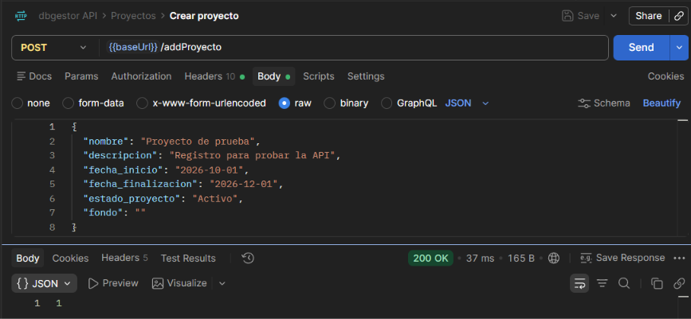
Figura BE-01: Ejecución exitosa de POST /addProyecto en Postman.
BE-02 — POST /updateProyecto (Actualizar nombre, descripción y estado del proyecto existente (ID 1).)
Archivo: Evidencia asociada: BE-02_post_updateProyecto.png | Resultado verificado: 200 OK (1)
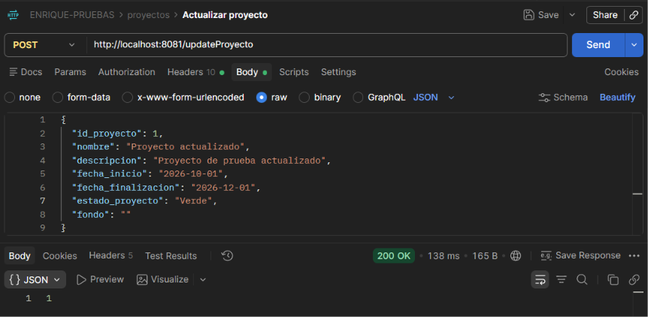
Figura BE-02: Ejecución exitosa de POST /updateProyecto en Postman.
BE-03 — GET /buscarProyecto?id_proyecto=1 (Consultar proyecto individual por ID; verificar persistencia de cambios.)
Archivo: Evidencia asociada: BE-03_get_buscarProyecto.png | Resultado verificado: 200 OK (JSON con datos del proyecto ID 1)
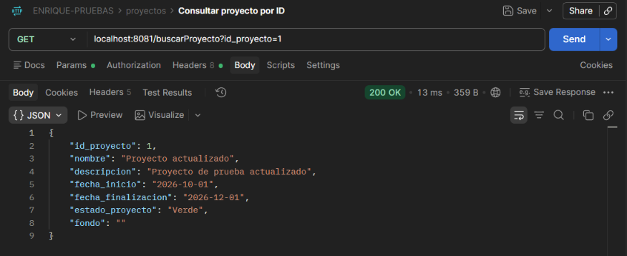
Figura BE-03: Ejecución exitosa de GET /buscarProyecto?id_proyecto=1 en Postman.
BE-04 — POST /buscarProyectos (Listar todos los proyectos registrados en la base de datos.)
Archivo: Evidencia asociada: BE-04_post_buscarProyectos.png | Resultado verificado: 200 OK (Arreglo JSON de proyectos)
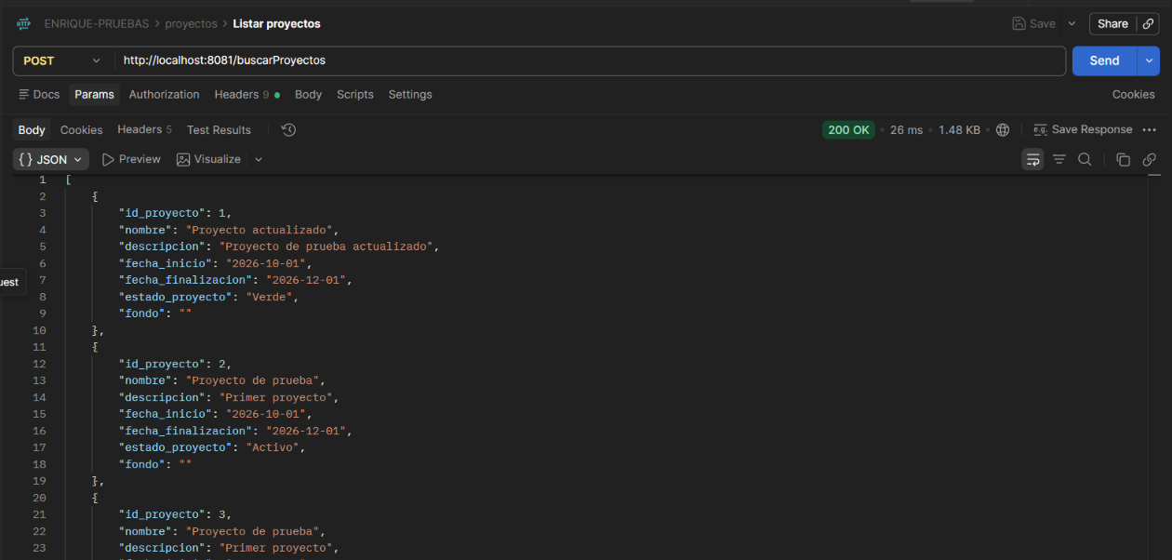
Figura BE-04: Ejecución exitosa de POST /buscarProyectos en Postman.
BE-05 — DELETE /deleteProyecto (Eliminar proyecto existente enviando su identificador.)
Archivo: Evidencia asociada: BE-05_delete_deleteProyecto.png | Resultado verificado: 200 OK (1)
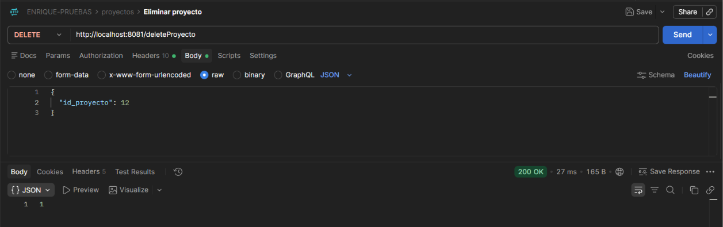
Figura BE-05: Ejecución exitosa de DELETE /deleteProyecto en Postman.
Evidencias del Recurso: USUARIOS
BE-06 — POST /addUsuario (Alta de usuario con nombre, correo, contraseña, rol e imagen.)
Archivo: Evidencia asociada: BE-06_post_addUsuario.png | Resultado verificado: 200 OK (1)
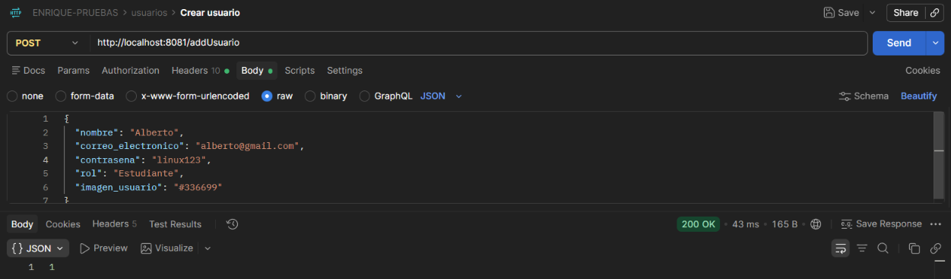
Figura BE-06: Ejecución exitosa de POST /addUsuario en Postman.
BE-07 — POST /updateUsuario (Actualizar nombre y correo del usuario existente (ID 1).)
Archivo: Evidencia asociada: BE-07_post_updateUsuario.png | Resultado verificado: 200 OK (1)
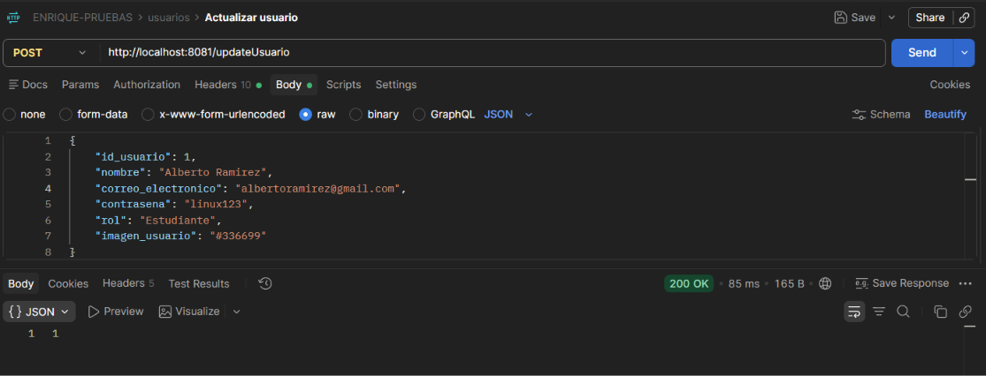
Figura BE-07: Ejecución exitosa de POST /updateUsuario en Postman.
BE-08 — GET /buscarUsuario?id=1 (Consultar usuario por ID; validar retorno de datos actualizados.)
Archivo: Evidencia asociada: BE-08_get_buscarUsuario.png | Resultado verificado: 200 OK (JSON con datos del usuario ID 1)
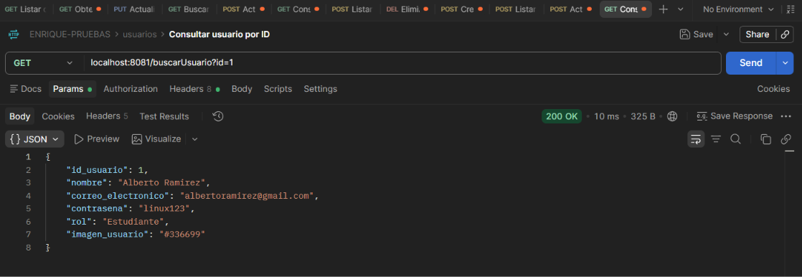
Figura BE-08: Ejecución exitosa de GET /buscarUsuario?id=1 en Postman.
BE-09 — POST /buscarUsuarios (Listar todos los usuarios registrados en el sistema.)
Archivo: Evidencia asociada: BE-09_post_buscarUsuarios.png | Resultado verificado: 200 OK (Arreglo JSON de usuarios)
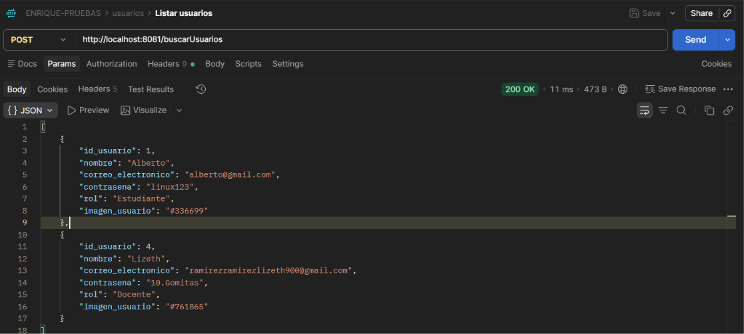
Figura BE-09: Ejecución exitosa de POST /buscarUsuarios en Postman.
BE-10 — POST /getUsuarioLogin (Iniciar sesión con correo y contraseña válidos.)
Archivo: Evidencia asociada: BE-10_post_getUsuarioLogin.png | Resultado verificado: 200 OK (JSON con atributos del usuario)
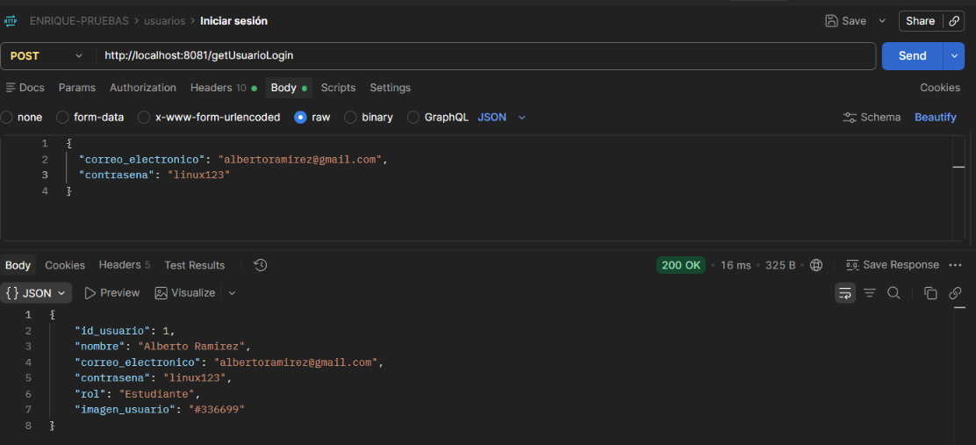
Figura BE-10: Ejecución exitosa de POST /getUsuarioLogin en Postman.
BE-11 — DELETE /deleteUsuario (Eliminar usuario existente enviando id_usuario.)
Archivo: Evidencia asociada: BE-11_delete_deleteUsuario.png | Resultado verificado: 200 OK (1)
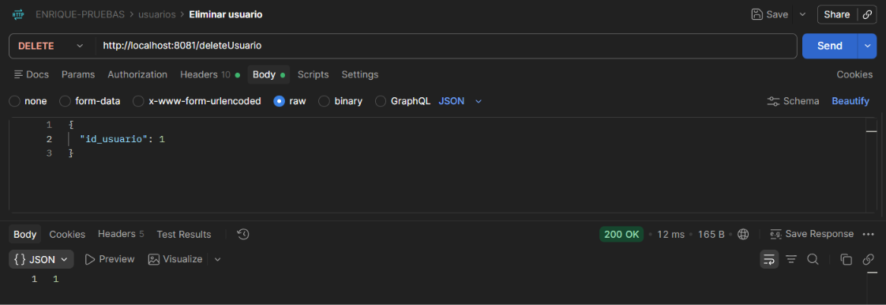
Figura BE-11: Ejecución exitosa de DELETE /deleteUsuario en Postman.
Evidencias del Recurso: TAREAS
BE-12 — POST /addTareas (Crear tarea asociada a un proyecto existente.)
Archivo: Evidencia asociada: BE-12_post_addTareas.png | Resultado verificado: 200 OK (1)
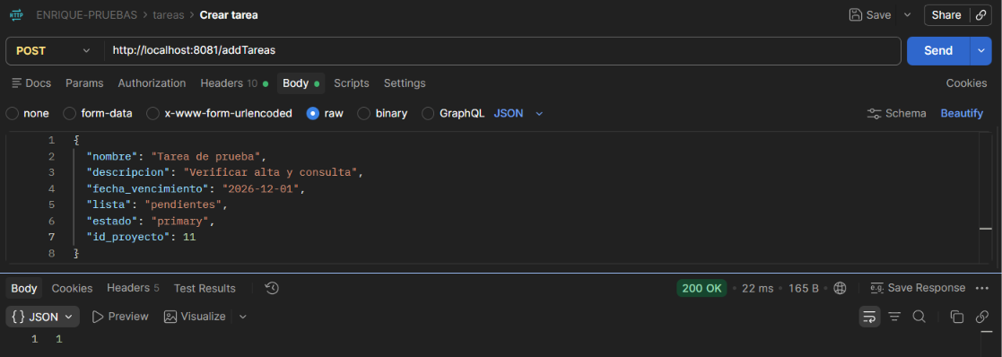
Figura BE-12: Ejecución exitosa de POST /addTareas en Postman.
BE-13 — POST /updateTareas (Actualizar nombre y descripción de la tarea ID 3.)
Archivo: Evidencia asociada: BE-13_post_updateTareas.png | Resultado verificado: 200 OK (1)
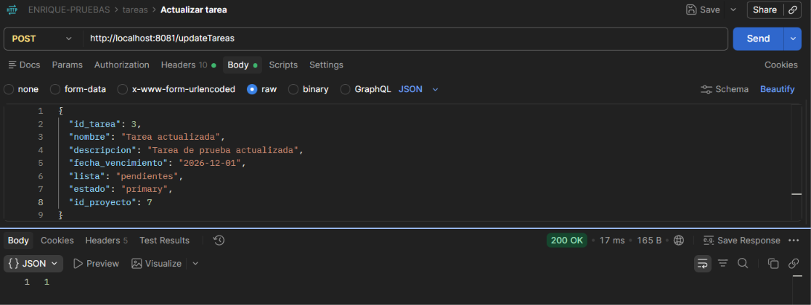
Figura BE-13: Ejecución exitosa de POST /updateTareas en Postman.
BE-14 — GET /buscarTarea?id_tarea=3 (Consultar tarea individual por ID; verificar datos guardados.)
Archivo: Evidencia asociada: BE-14_get_buscarTarea.png | Resultado verificado: 200 OK (JSON de tarea ID 3)
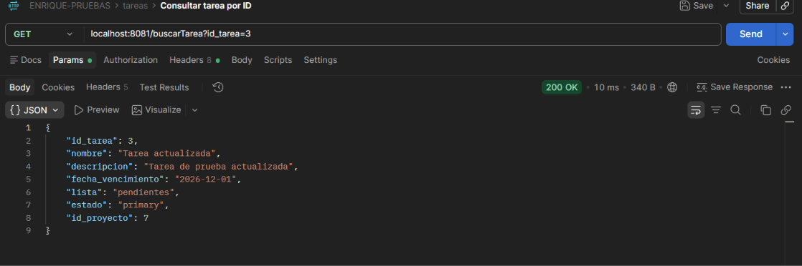
Figura BE-14: Ejecución exitosa de GET /buscarTarea?id_tarea=3 en Postman.
BE-15 — POST /getTarea (Listar tareas de un proyecto filtrando por id_proyecto (ID 7).)
Archivo: Evidencia asociada: BE-15_post_getTarea.png | Resultado verificado: 200 OK (Arreglo JSON con tareas de proyecto 7)
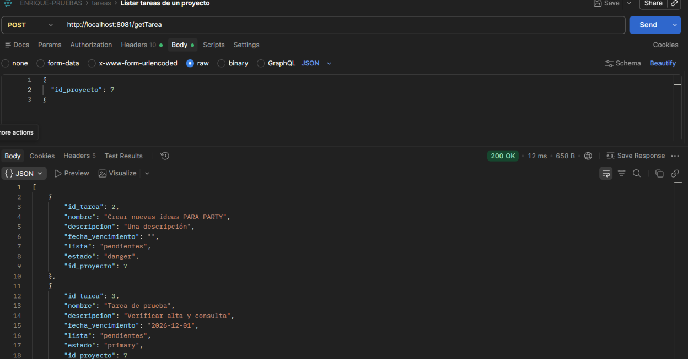
Figura BE-15: Ejecución exitosa de POST /getTarea en Postman.
BE-16 — POST /getTarea (Listar tareas de un proyecto (segunda captura de verificación).)
Archivo: Evidencia asociada: BE-16_post_getTarea_2.png | Resultado verificado: 200 OK (Arreglo JSON con tareas de proyecto 7)
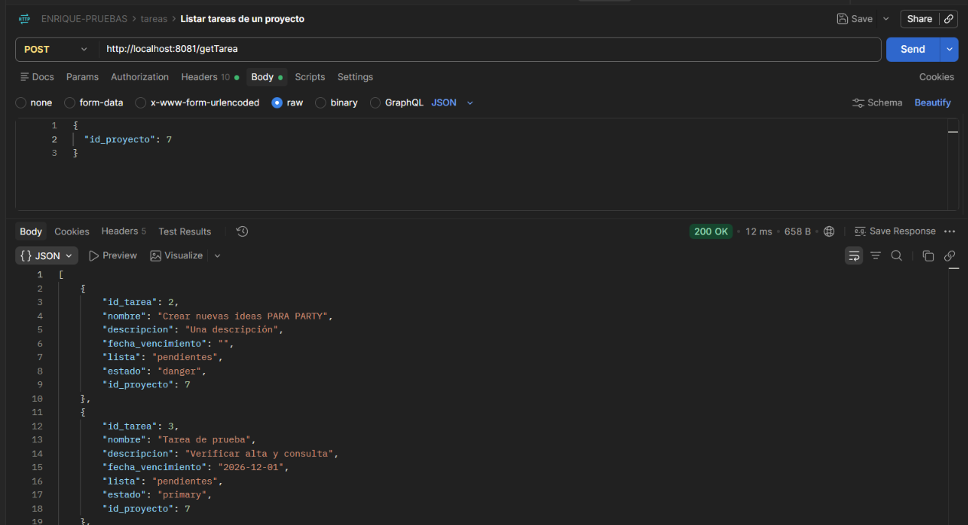
Figura BE-16: Ejecución exitosa de POST /getTarea en Postman.
BE-17 — DELETE /deleteTareas (Eliminar tarea existente enviando id_tarea.)
Archivo: Evidencia asociada: BE-17_delete_deleteTareas.png | Resultado verificado: 200 OK (1)
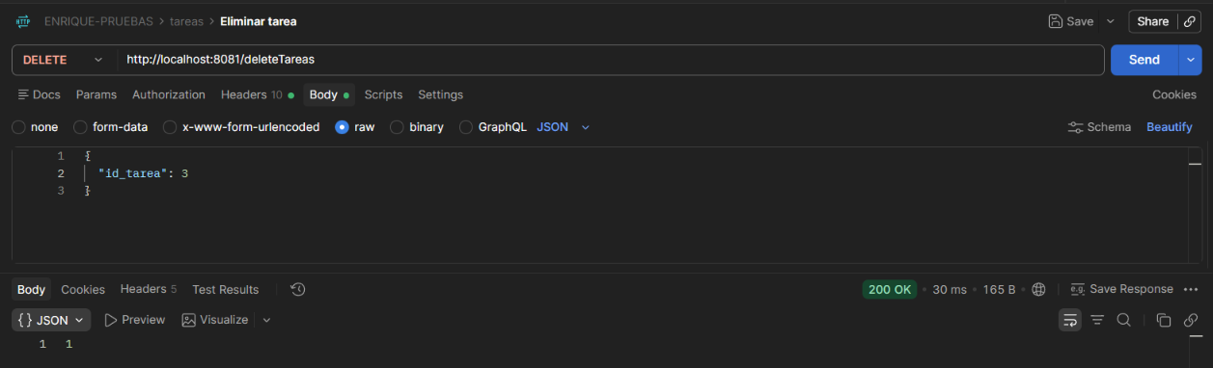
Figura BE-17: Ejecución exitosa de DELETE /deleteTareas en Postman.
Evidencias del Recurso: COMENTARIOS
BE-18 — POST /addComentario (Agregar comentario a una tarea (id_usuario, id_tarea, texto, fecha).)
Archivo: Evidencia asociada: BE-18_post_addComentario.png | Resultado verificado: 200 OK (1)
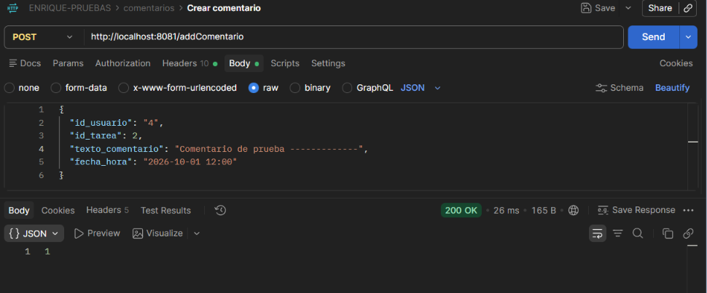
Figura BE-18: Ejecución exitosa de POST /addComentario en Postman.
BE-19 — POST /updateComentario (Actualizar el texto del comentario ID 2.)
Archivo: Evidencia asociada: BE-19_post_updateComentario.png | Resultado verificado: 200 OK (1)
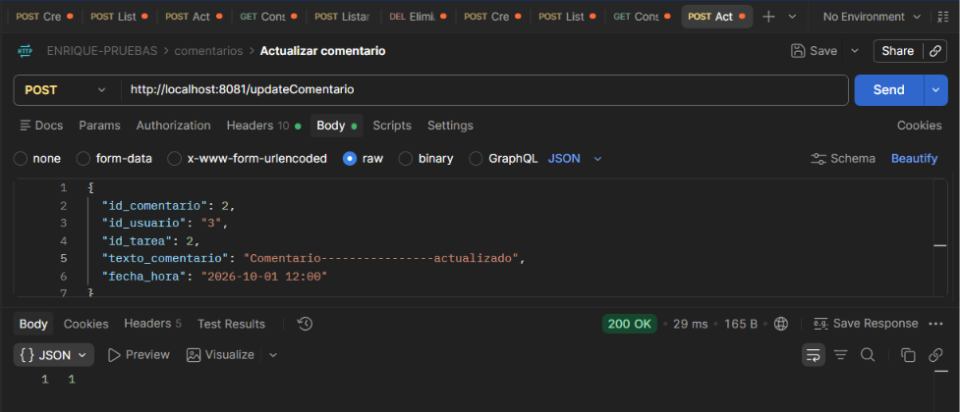
Figura BE-19: Ejecución exitosa de POST /updateComentario en Postman.
BE-20 — GET /buscarComentario?id=2 (Consultar comentario por ID; verificar texto actualizado.)
Archivo: Evidencia asociada: BE-20_get_buscarComentario.png | Resultado verificado: 200 OK (JSON de comentario ID 2)
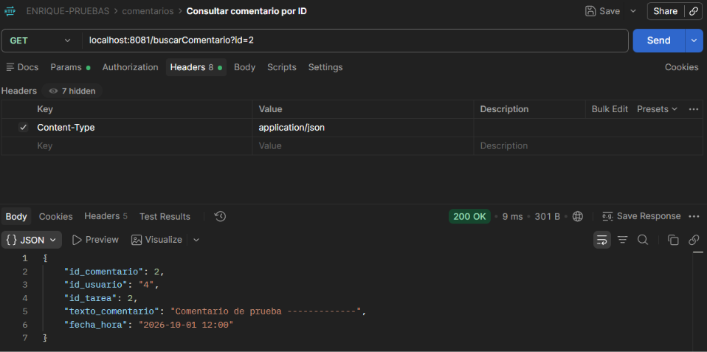
Figura BE-20: Ejecución exitosa de GET /buscarComentario?id=2 en Postman.
BE-21 — POST /getComentario (Listar los comentarios de una tarea filtrando por id_tarea (ID 2).)
Archivo: Evidencia asociada: BE-21_post_getComentario.png | Resultado verificado: 200 OK (Arreglo JSON con comentarios de tarea 2)
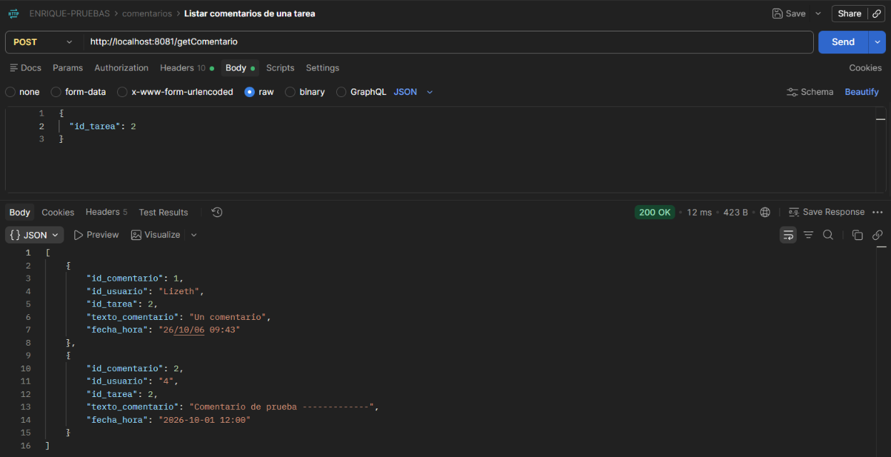
Figura BE-21: Ejecución exitosa de POST /getComentario en Postman.
BE-22 — POST /buscarComentarios (Listar todos los comentarios registrados.)
Archivo: Evidencia asociada: BE-22_post_buscarComentarios.png | Resultado verificado: 200 OK (Arreglo JSON de comentarios)
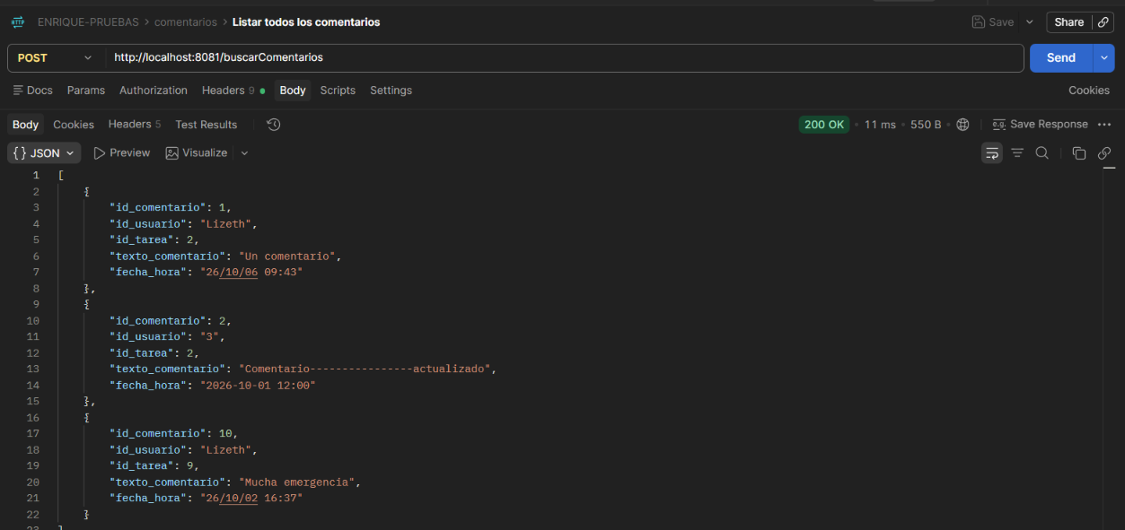
Figura BE-22: Ejecución exitosa de POST /buscarComentarios en Postman.
BE-23 — DELETE /deleteComentario (Eliminar comentario existente enviando id_comentario.)
Archivo: Evidencia asociada: BE-23_delete_deleteComentario.png | Resultado verificado: 200 OK (1)
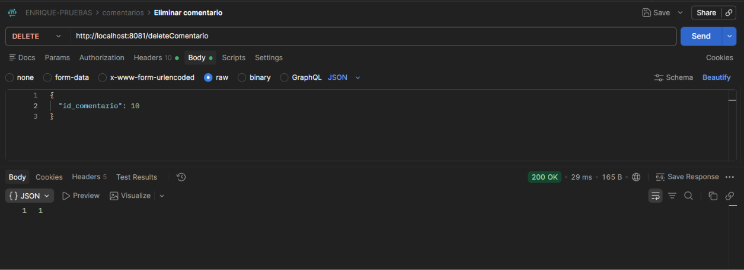
Figura BE-23: Ejecución exitosa de DELETE /deleteComentario en Postman.
Evidencias del Recurso: ASIGNACIONES
BE-24 — POST /addAsignacion (Asignar un usuario a una tarea con fecha de asignación.)
Archivo: Evidencia asociada: BE-24_post_addAsignacion.png | Resultado verificado: 200 OK (1)
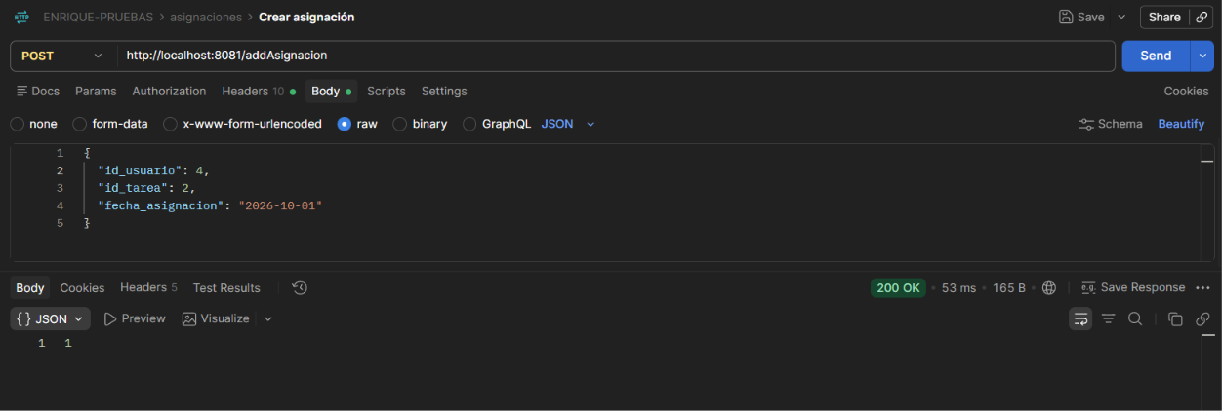
Figura BE-24: Ejecución exitosa de POST /addAsignacion en Postman.
BE-25 — POST /updateAsignacion (Actualizar la asignación existente (ID 1).)
Archivo: Evidencia asociada: BE-25_post_updateAsignacion.png | Resultado verificado: 200 OK (1)
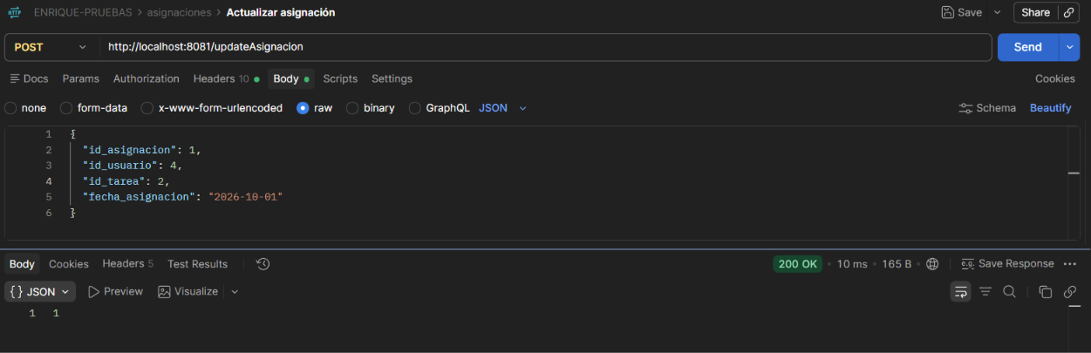
Figura BE-25: Ejecución exitosa de POST /updateAsignacion en Postman.
BE-26 — GET /buscarAsignacion?id=1 (Consultar asignación por ID; verificar datos persistidos.)
Archivo: Evidencia asociada: BE-26_get_buscarAsignacion.png | Resultado verificado: 200 OK (JSON de asignación ID 1)
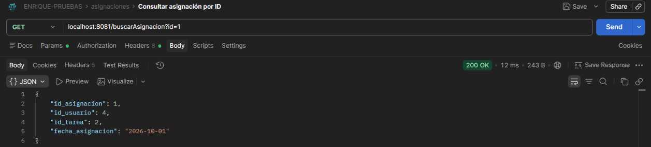
Figura BE-26: Ejecución exitosa de GET /buscarAsignacion?id=1 en Postman.
BE-27 — POST /buscarAsignaciones (Listar todas las asignaciones existentes.)
Archivo: Evidencia asociada: BE-27_post_buscarAsignaciones.png | Resultado verificado: 200 OK (Arreglo JSON de asignaciones)
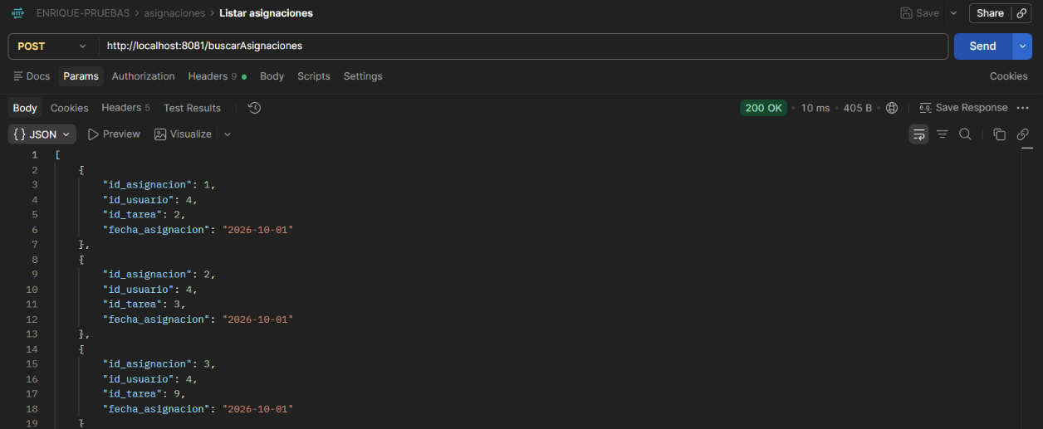
Figura BE-27: Ejecución exitosa de POST /buscarAsignaciones en Postman.
BE-28 — DELETE /deleteAsignacion (Eliminar asignación existente enviando id_asignacion.)
Archivo: Evidencia asociada: BE-28_delete_deleteAsignacion.png | Resultado verificado: 200 OK (1)
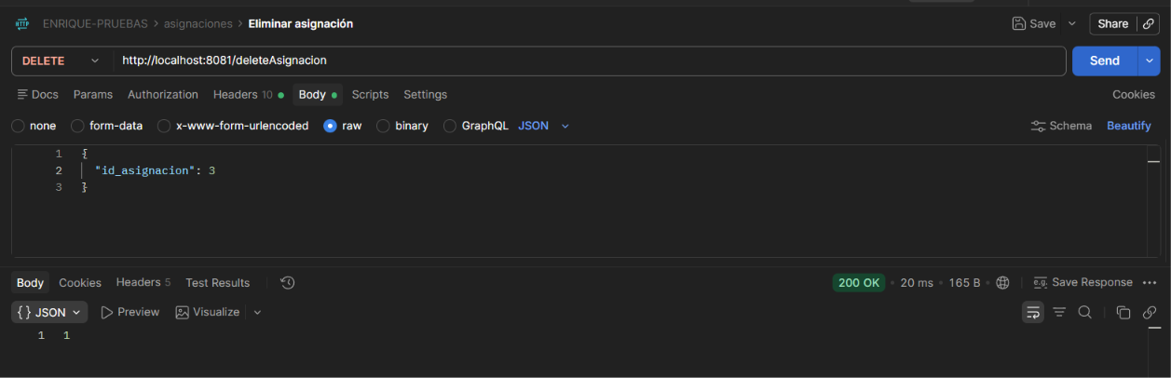
Figura BE-28: Ejecución exitosa de DELETE /deleteAsignacion en Postman.
9. Guía Operativa y Evidencias de Base de Datos MariaDB y Docker (P-01 y P-02)
Esta sección complementa las pruebas de API verificando directamente en el motor relacional MariaDB que las transacciones se persistan de manera íntegra, atómica y segura. Se deben registrar evidencias tanto del contenedor Docker como de las consultas interactivas.
9.1 Procedimiento de Conexión y Acceso Seguro
Para interactuar con la base de datos dbgestor, abrir PowerShell y ejecutar el cliente nativo MariaDB dentro del contenedor:
docker exec -it mariadb-container mariadb -u root -p dbgestor

Introducir la contraseña de root cuando el prompt lo solicite. Recordar que los caracteres no se reflejarán en pantalla. Una vez dentro de MariaDB (prompt MariaDB [dbgestor]>), ejecutar las consultas de verificación.
9.2 Catálogo de Casos y Evidencias de Base de Datos (P-01A a P-01F, P-02A a P-02C)
ID | Nombre de Archivo | Comando SQL / Docker a Ejecutar | Qué Debe Aparecer en la Captura
P-01A | P-01A-docker-contenedor.png | docker ps --filter "name=mariadb-container" | Verificación del estado del contenedor Docker. Debe mostrar 'mariadb-container' en estado 'Up / Running', con imagen MariaDB y puerto publicado '0.0.0.0:3306->3306/tcp'.
P-01B | P-01B-conexion-dbgestor.png | SELECT DATABASE(); | Conexión interactiva al cliente MariaDB en el contenedor. Comprobar que la base seleccionada sea 'dbgestor'. No debe mostrarse la contraseña en la captura.
P-01C | P-01C-tablas.png | SHOW TABLES; | Listado de tablas existentes. Debe evidenciar las 5 tablas de negocio: 'proyectos', 'usuario', 'tareas', 'comentarios', 'asignaciones', más secuencias JPA si aplican.
P-01D | P-01D-conteos.png | SELECT COUNT(*) AS proyectos FROM proyectos;  SELECT COUNT(*) AS usuarios FROM usuario;  SELECT COUNT(*) AS tareas FROM tareas;  SELECT COUNT(*) AS comentarios FROM comentarios;  SELECT COUNT(*) AS asignaciones FROM asignaciones; | Ejecución de conteos de registros iniciales de las 5 tablas sin volcar datos personales. Sirve de línea base antes de ejecutar pruebas.
P-01E | P-01E-registros-base.png | SELECT id_proyecto, nombre, estado_proyecto FROM proyectos;  SELECT id_usuario, nombre, rol, imagen_usuario FROM usuario;  SELECT id_tarea, nombre, estado, id_proyecto FROM tareas;  SELECT id_comentario, id_tarea, texto_comentario, fecha_hora FROM comentarios;  SELECT * FROM asignaciones; | Consultas de lectura de registros existentes usando exclusivamente proyecciones no sensibles. En usuario se omiten deliberadamente 'contrasena' y 'correo_electronico'.
P-01F | P-01F-estructura-esquema.png | DESCRIBE proyectos;  DESCRIBE usuario;  DESCRIBE tareas;  DESCRIBE comentarios;  DESCRIBE asignaciones; | Inspección de tipos de datos y llaves primarias/foráneas. Comprueba el tipo VARCHAR(100) en comentarios.id_usuario y los índices de asignaciones.
P-02A | P-02A-proyecto-insertado.png | SELECT * FROM proyectos WHERE nombre LIKE 'Practica1-%' OR nombre = 'Proyecto de prueba'; | Comprobación de persistencia directa en MariaDB tras ejecutar el endpoint POST /addProyecto desde Postman. Verificar coincidencia de nombre y atributos.
P-02B | P-02B-proyecto-actualizado.png | SELECT id_proyecto, nombre, descripcion FROM proyectos WHERE id_proyecto = [ID_PRUEBA]; | Comprobación de modificación en MariaDB tras ejecutar POST /updateProyecto. Corroborar que los nuevos valores se guardaron y el ID permanece idéntico.
P-02C | P-02C-proyecto-eliminado.png | SELECT COUNT(*) AS total_encontrados FROM proyectos WHERE id_proyecto = [ID_PRUEBA]; | Comprobación de eliminación física en MariaDB tras ejecutar DELETE /deleteProyecto. El resultado debe ser 0 filas.
10. Procedimiento de Gestión de Evidencias y Organización de Carpetas
Para garantizar una entrega limpia, profesional y fácil de auditar, los archivos de captura deben almacenarse organizados bajo la siguiente jerarquía de directorios:
evidencias/
├── endpoints/
│ ├── positivas/ # BE-01_post_addProyecto.png ... BE-28_delete_deleteAsignacion.png
│ └── negativas/ # NEG-01_get_buscarProyecto_tipo_invalido.png ... NEG-20.png
├── base_datos/ # P-01A-docker-contenedor.png ... P-02C-proyecto-eliminado.png
└── correcciones/ # DEF-01_antes.png, DEF-01_despues.png (solo si hubo fallas)

Criterios de Calidad Visual: Reglas para la captura de pantalla:
- Resolución y Legibilidad: Capturar la ventana completa de Postman o el cliente de consola con una resolución mínima de 1280x720 píxeles.
- Elementos Visibles Obligatorios: El método HTTP, la URL completa, el código de estado (Status: 200 OK, etc.) y el cuerpo de respuesta deben ser perfectamente legibles sin ampliación.
- Consistencia de Nomenclatura: No modificar manualmente los nombres de archivo para no romper los hipervínculos o referencias en la matriz.
11. Registro de Fallas, Defectos y Repruebas (Defect Log)
El principio fundamental de QA es la transparencia. Si una prueba falla durante la ejecución, el resultado NO debe ocultarse ni falsearse. Se debe documentar el comportamiento anómalo, identificar su causa raíz en el código, aplicar la corrección y reejecutar la prueba anexando la evidencia del antes y el después.
ID Defecto | Caso Asociado / Falla | Causa Identificada | Corrección Realizada | Evidencia Reprueba | Resultado
[DEF-01] | [Ejemplo: Error 500 al enviar cuerpo vacío en addProyecto] | [Falta validación @NotNull en modelo Proyectos] | [Añadida anotación @Valid y @NotBlank] | [DEF-01_antes.png / DEF-01_despues.png] | [Aprobado]
--- | Sin fallas de base de datos detectadas en pruebas P-01 / P-02 | N/A | N/A | P-01 y P-02 verificados | Aprobado
En caso de que todas las pruebas concluyan sin incidencias, registrar en esta sección la leyenda formal: 'Ejecución concluida conforme a especificación. Sin defectos ni discrepancias no controladas detectadas en los endpoints analizados.'
12. Relación con Criterios de Evaluación y Rúbrica (30%)
La siguiente matriz desglosa cómo los componentes y evidencias del presente documento sustentan el cumplimiento del 100% de la rúbrica oficial de la práctica (30% de la calificación de la asignatura):
Criterio de Evaluación | Pond. | Entrega | Secciones y Evidencias Asociadas
Documentación de pruebas: casos, entradas y resultados esperados | 6% | Parte A | Sección 1, Sección 2, Sección 6 (Matriz BE-01 a BE-28), Sección 7 (Casos Negativos NEG-01 a NEG-20)  Definición rigurosa de objetivos, precondiciones, métodos HTTP, rutas, cuerpos JSON de entrada, parámetros y resultados esperados legibles.
Diseño técnico: relación entre base de datos, operaciones y endpoints | 5% | Parte A | Sección 3 (Arquitectura y Modelos), Sección 4, Sección 7.2 (Validaciones SQL cruzadas)  Coherencia entre controladores Spring Boot, entidades JPA, tablas MariaDB (dbgestor), tipos de datos y análisis de integridad referencial.
Claridad y organización | 4% | Parte A | Formato general, Portada, Índice, Alertas visuales, Bloques de código y Nomenclatura de evidencias  Estructura jerárquica limpia, legibilidad de tablas ajustadas al ancho de página, redacción técnica profesional en español y diseño uniforme.
Pruebas de base de datos y persistencia/consulta | 5% | Parte B | Sección 9 (Guía Operativa MariaDB/Docker), Evidencias P-01A a P-01F, P-02A a P-02C  Verificación del contenedor Docker, comandos SQL de conexión, estructura, conteos y confirmación de persistencia real de altas, cambios y bajas.
Pruebas de endpoints, solicitudes, códigos y respuestas | 6% | Parte B | Sección 5 (Guía Postman), Sección 6, Sección 8 (Evidencias Visuales BE-01 a BE-28), Sección 7  Ejecución de solicitudes HTTP en Postman, códigos de estado 200/400/404, análisis de respuestas JSON y capturas legibles con datos y URL visibles.
Corrección y reprueba de fallas | 4% | Parte B | Sección 11 (Defect Log ampliado y Protocolo de Reprueba)  Registro honesto y transparente de defectos detectados, causas raíz, parches de código aplicados, evidencia de reprueba o declaración de conformidad sin fallas.
TOTAL EVALUACIÓN DE LA PRÁCTICA | 30% | A + B | Cumplimiento integral de los requerimientos teóricos y prácticos.
13. Lista de Verificación de Entregables (Checklist)
Lista de control para verificar que el acta y los expedientes de evidencia cumplan con todos los requerimientos antes del cierre final:
Requisito / Entregable Documental | Carácter | Estado
Documento TER completo en formato Microsoft Word (.docx) editable | Obligatorio | [X] Cumplido
Conservación íntegra de los 28 casos originales (BE-01 a BE-28) con estado 'Pasa' | Obligatorio | [X] Cumplido
Integración de las 28 capturas de pantalla de Postman originales en Sección 8 | Obligatorio | [X] Cumplido
Adición de 20 casos de prueba negativos detallados con formato de 10 puntos | Obligatorio | [X] Cumplido
Distinción transparente entre casos ejecutados (28) y pendientes (20 NEG + 9 BD) | Obligatorio | [X] Cumplido
Guía operativa paso a paso de Postman con procedimientos numerados | Obligatorio | [X] Cumplido
Guía operativa de MariaDB y Docker con comandos de conexión y consultas seguras | Obligatorio | [X] Cumplido
Política de seguridad de datos: exclusión de contraseñas y correos en consultas/capturas | Obligatorio | [X] Cumplido
Estructura de carpetas de evidencias y nomenclatura estandarizada | Obligatorio | [X] Cumplido
Matriz de Registro de Fallas, Defectos y Repruebas con protocolo de honestidad | Obligatorio | [X] Cumplido
Matriz de correspondencia con criterios de evaluación y ponderaciones (Total 30%) | Obligatorio | [X] Cumplido
Sección de Firmas de Cierre y Conformidad Técnica | Obligatorio | [X] Cumplido
14. Firmas de Cierre y Conformidad Técnica
En señal de conformidad con los casos de prueba ejecutados, los resultados documentados y la veracidad de las evidencias anexadas, se suscribe el presente documento:
RESPONSABLE DE PRUEBAS / QA  _____________________________________________  Lizeth Ramírez / Enrique  Ingeniería de Software / QA Testing  Fecha: ____ / 10 / 2026 | EVALUADOR / DOCENTE / QA LEAD  _____________________________________________  Docente Titular de la Asignatura  Unidad I — Calidad y Pruebas  Fecha: ____ / 10 / 2026

